Kraków dnia: 2024-09-16
Szpital Specjalistyczny im. Stefana Żeromskiego SP ZOZ w Krakowie Sekcja Zamówień Publicznych
os. Na Skarpie 66
31-913 Kraków
……………………………………
[nazwa zamawiającego, adres]
SZP-271-25/24 – 742.MM
WYKONAWCY
ubiegający się o zamówienie
Dotyczy: postępowania o udzielenie zamówienia publicznego:
Nazwa zamówienia: | Inwestycyjny zakup sprzętu medycznego (6 grup).
Numer referencyjny: | SZP-271-25/24

WYJAŚNIENIA TREŚCI SWZ – cz. II
Zamawiający, Szpital Specjalistyczny im. Stefana Żeromskiego SP ZOZ w Krakowie Sekcja Zamówień Publicznych, działając na podstawie art. 135 ust. 6 ustawy z dnia 11 września 2019 r. Prawo zamówień publicznych (t.j. Dz. U. z 2023r. poz. 1605), udostępnia poniżej treść zapytań do Specyfikacji Warunków Zamówienia (zwanej dalej ”SWZ”) wraz z wyjaśnieniami:
Pytanie nr 1
DOT. GRUPY 6 Pytanie nr 1
Czy zamawiający dopuści lampę operacyjną o parametrach
- Średnicy pola roboczego d10 - 250 mm
- Średnicy pola roboczego d50 - 130 mm
- Wgłębności oświetlenia L1+L2 (60%Ec) 120 cm
- stopnia ochrony obudowy IP 20
pozostałe parametry pozostają bez zmian
Stanowisko (wyjaśnienie) Zamawiającego:
Tak, Zamawiający dopuszcza, nie wymaga.
Pytanie nr 2
Grupa 6 lampa operacyjna – pytania
2.1) Pyt. Czy Zamawiający przez łatwą do mycia i dezynfekcji kopułę rozumie brak wystających z kształtu kopuły elementów utrudniających dezynfekcje a dopuszcza widoczne śrubki montażowe, które nie wystają z obudowy i nie utrudniają czyszczenia.
Oczywistym jest, że w przedniej części lampa zbudowana jest z materiału przezroczystego i materiału obudowy – między nimi jest dystans montażowy a więc powierzchnia nie jest gładka.
2.2) Pyt. Czy Zamawiający dopuści lampę z płynną regulacją światła? Z racji rozwoju produktu, producent polepszył 3 stopniowy parametr bezdotykowej regulacji natężenia światła która jest obecnie realizowana w sposób płynny.
2.3) W załączeniu przesyłamy formularz techniczny do wypełnienia dla Zamawiającego dotyczącego montażu, w celu precyzyjniejszej wyceny lampy:
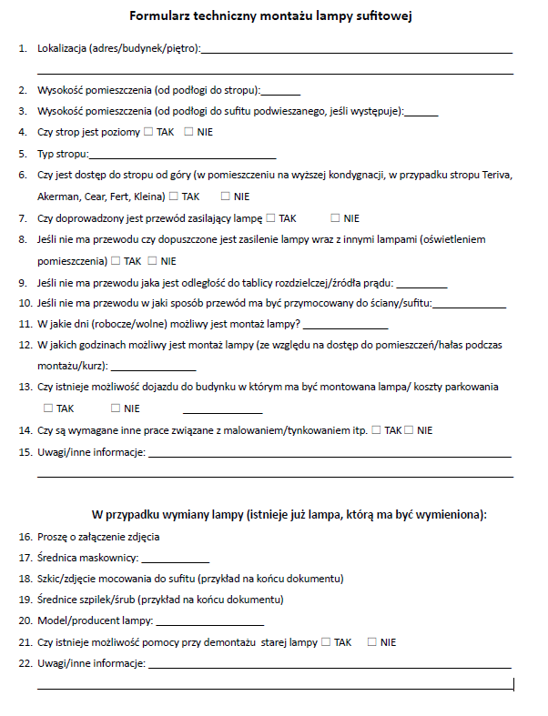
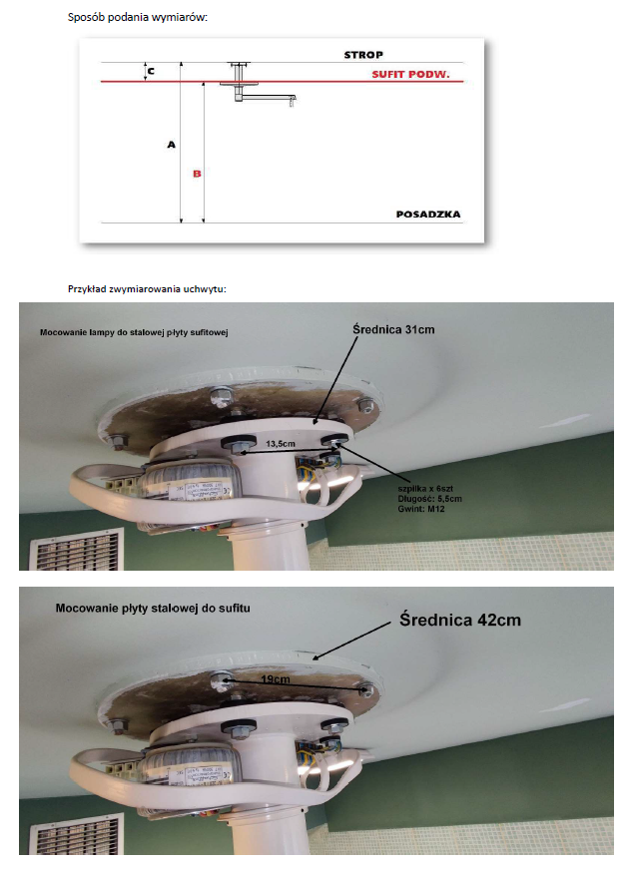
Stanowisko (wyjaśnienie) Zamawiającego:
Ad 2.1) – Zamawiający dopuszcza, nie wymaga,
Ad 2.2) – Zamawiający dopuszcza, nie wymaga,
Ad 2.3) – Zamawiający oczekuje lampy jezdnej.
Zamawiający
Z-ca Dyrektora ds. Finansowych
mgr Dorota Góral

